
Контактное лицо: Алина
+375 29 736 12 51
intouristalina@mail.ru

Здравствуй, Карелия! 2026
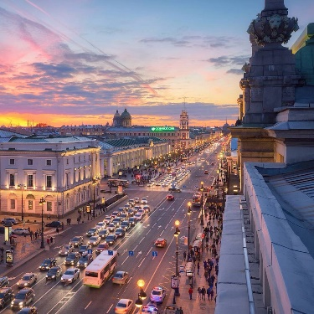 | 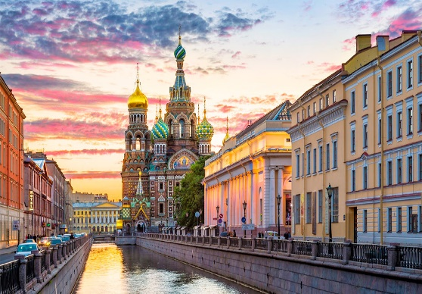 | 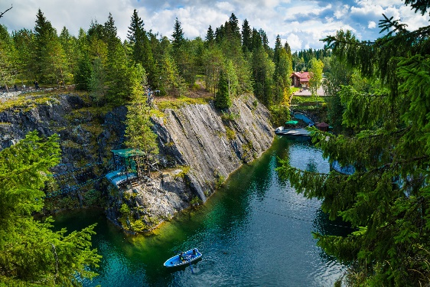

1 день. Выезд из Могилева. Ночной переезд.
2 день. 6.00 – прибытие в Санкт-Петербург. Санитарный час.
Выезд на программу в Карелию.
Прибытие в Приозерск - город – форпост. Каменная крепость Корела - главная достопримечательность Приозерска. Мы предлагаем познакомиться с ней и послушать увлекательную экскурсию об истории Карельского перешейка.
Переезд в г. Сортавала. Трассовая экскурсия о Карелии. За Приозерском открывается волшебство природы Карелии. Автобусная обзорная экскурсия по городу, который расположен на берегу Ладоги, в самом центре ладожских шхер, поэтому отсюда можно увидеть живописный ландшафт.
Водопады Ахвенкоски на реке Тохмайоки – каскад из нескольких водопадов с гранитными уступами в окружении хвойного леса. Эти места послужили природными декорациями для нескольких художественных фильмов, самый известный из которых - военная драма «А зори здесь тихие…». По желанию, за дополнительную оплату экологическая тропа у водопадов Ахвенкоски* .
Горный парк «Рускеала». Экскурсия и свободное время в одном из самых впечатляющих природных комплексов Карелии. Мраморный каньон с прозрачной водой и отвесными берегами — визитная карточка парка. Здесь когда-то добывали мрамор для украшения дворцов Санкт-Петербурга.
Посещение магазина форелевого хозяйства в городе Лахденпохья или Сортавала. Здесь Вы сможете приобрести вкусные карельские сувениры.
Возращение в Санкт-Петербург. Заселение в гостиницу. Ночлег в гостинице.
3 день. Завтрак в гостинице. Выселение.
Теплоходная экскурсия по рекам и каналам «Северная Венеция». Во время теплоходной экскурсии вы увидите, насколько величествен и живописен Санкт-Петербург, и поймёте, почему его часто называют Северной Венецией. Маршрут пролегает по извилистым руслам Фонтанки, Мойки, Невы и уютных каналов, где каждый поворот раскрывает новые грани архитектурной красоты. Над строгими гранитными набережными возвышаются знаменитые дворцы, подчеркивая историческое великолепие города.
Экскурсия в Исаакиевский собор – это одним из величайших архитектурных памятников Санкт-Петербурга. Вы увидите грандиозный купол, мозаичные иконы, роскошные росписи и скульптуры, узнаете историю строительства собора и его связь с Петром I.
Посещение торгового центра.
Выезд в РБ в 16.00.
4 день. Ориентировочное прибытие в Витебск: 1.30, в Могилёв: 4.00, в Гомель: 7.00.

Время и порядок проведения экскурсий может меняться в зависимости от погодных условий и обстановки на дорогах, с сохранением экскурсионной программы в полном объёме.

Даты выезда:
01.05, 15.05, 29.05, 12.06, 10.07, 24.07, 07.08, 14.08 2026 г.

Стоимость тура: 13.690 RUB + 300 BYN

Оплата производится по курсу НБ РБ +3% на день оплаты
Рассадка в автобусе происходит по дате оплаты заказа.

В стоимость включено:
- 4 дня (2дня/1 ночлег в Санкт-Петербурге);
- Питание в туре: 1 завтрак + 1 обед;
- Проезд и обслуживание на автобусе туристического класса;
- Сопровождение квалифицированным руководителем туристических групп;
- Проживание: комфортная гостиница туркласса с удобствами (отель РА);
- Экскурсионное обслуживание по программе с входными билетами: экскурсия в Карелию (водопады Ахвенкоски, Горный парк «Рускеала»), экскурсия по рекам и каналам на теплоходе, экскурсия в Исаакиевский собор.

